Добрый день! Вам необходимо создать новый Профиль групп доступа для Главного бухгалтера, где ввести дополнительные для пользователя права, которых нет в типовом профиле.
Для этого нужно зайти в раздел Администрирование-Настройки программы-Настройки пользователь и прав-Группы доступа-Профили групп доступа.
Скопируйте профиль Главный бухгалтер и отметьте галочкой дополнительные права. В вашем случае это:

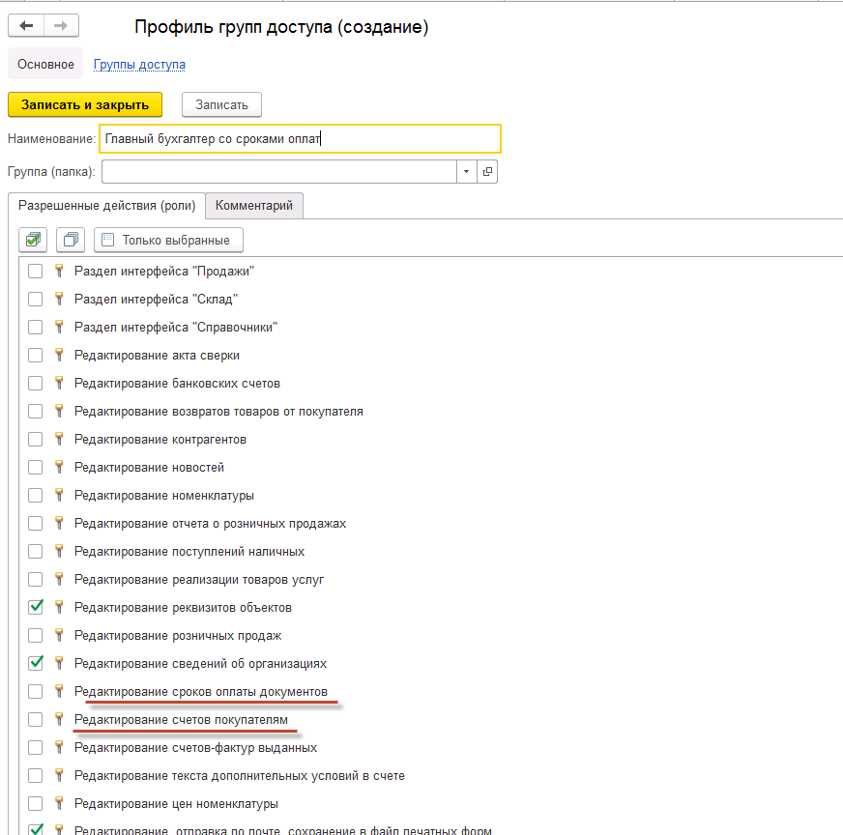
Сохраните новый профиль. В пользователе подключите другой (созданный) профиль группы доступа